# «Знание SQL»

1. Для начала необходимо создать нужные нам таблицы:

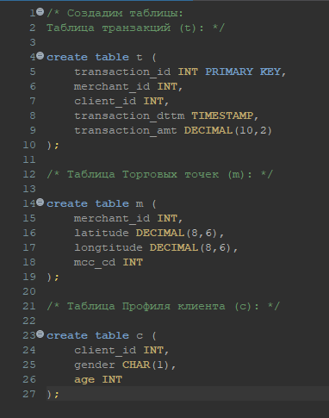

1. Генерация данных для таблиц:

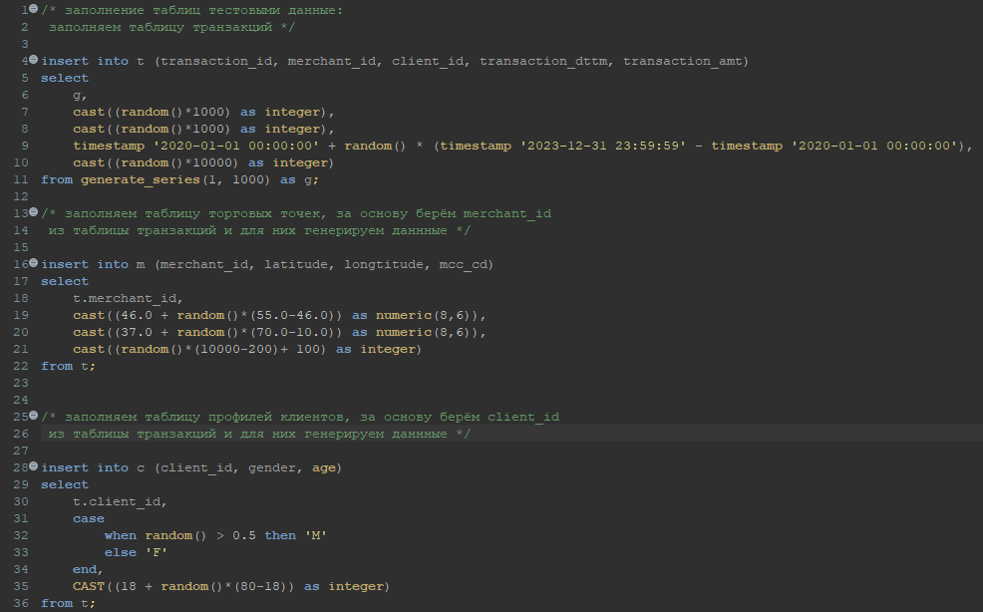

1. Создание представления расчётов:

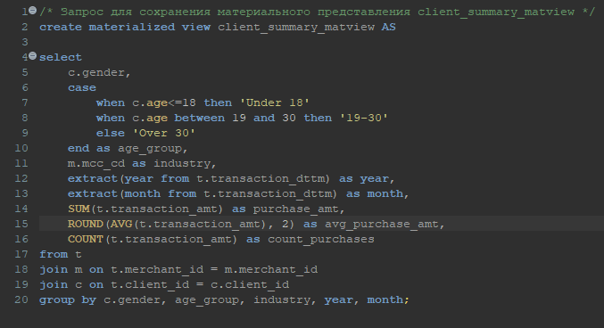

1. Листинг SQL запросов из представления «client_summary_matview»:

